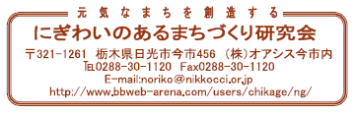






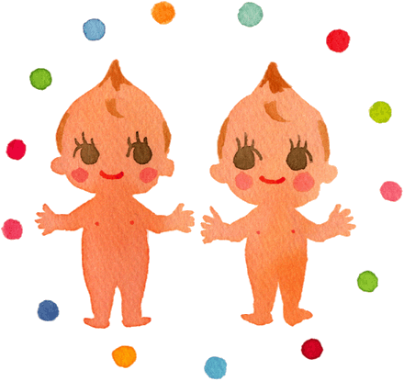
春が来た！
おかげさまで4度目の春です！
４周年突入記念
記念イベント スケジュール
10:20～ ライブ By Mint.
11:00～ よさこい By 絆翔～HY～
11:40～ 記念式典・表彰式
12:00～ 六菜なべ配布
13:50～ ライブ By サムシング
14:30～ お囃子演奏
諸事情により変更となる場合があります。

